**绘本推荐：蜗牛的日记**

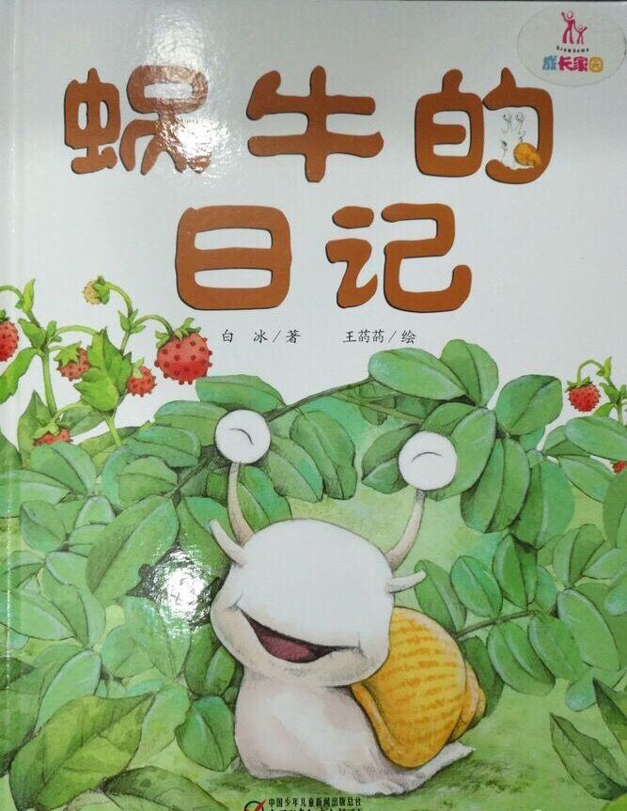蜗牛家生小宝宝，每次生多少个？

蜗牛有分男女吗？

蜗牛产卵是产在哪里的？

几周以后蜗牛宝宝就会孵出来？

蜗牛都有哪些种类？

蜗牛是世界上什么最多的动物？

蜗牛的牙齿有一个名字叫什么？

它们一共有多少颗牙齿？

蜗牛的天敌有哪些？

蜗牛在冰箱里为什么不会被冻死？

蜗牛的肚子下会分泌一种什么东西？

本书从科学的角度深入了解蜗牛的特点、生活，同时以充满童趣的日记形式，用生动的形象描述了蜗牛乐观、坚强的精神。

家长们利用蜗牛生活及特点来激发孩子的好奇心和探索欲，带给孩子温暖和感动吧！